ПРОТОКОЛ
заседания Комиссии по осуществлению государственных закупок
в Государственной службе по культуре и историческому наследию
Приднестровской Молдавской Республики

01.06.2021 года № 03
г. Тирасполь

Присутствовали:

Председатель комиссии:

- Адаменко Е.А. заместитель начальника Государственной службы по
культуре и историческому наследию Приднестровской
Молдавской Республики;
Секретарь комиссии:

- Фрунзе Н.И., главного специалиста Государственной службы по культуре и историческому наследию Приднестровской Молдавской Республики;
Члены комиссии:
- Осадчая Т.А., начальник Управления финансово-правового и организационного обеспечения;
- Луганская С.А., заместитель начальника Управления финансово-правового и организационного обеспечения;
- Рябчук О.И. – и.о. директора ГУ «Республиканский киновидеоцентр»;
- Пересниченко Е.К., главный бухгалтер ГОУ ВПО «Бендерский высший художественный колледж им. В.И. Постойкина»;
- Николаева Л.А. , главный специалист (экономист) ГУ «Приднестровский государственный театр драмы и комедии им. Н.С. Аронецкой»;
- Соловьева Н.К. , главный бухгалтера ГУ «Приднестровский государственный художественный музей»;
- Шатилова Е.Г., главный бухгалтер ГУ «Государственный культурный центр «Дворец Республики».

ПОВЕСТКА:

1 июня 2021года в 11.00 часов в Государственной службе по культуре и
историческому наследию Приднестровской Молдавской Республики по адресу
г. Тирасполь, ул. 25 Октября, 96 (3 этаж) проведено заседание комиссии по осуществлению государственных закупок в Государственной службе по культуре и историческому наследию Приднестровской Молдавской Республики по государственным закупкам по закупке автомобильных шин, закупке запасных частей и их установки на автомобиль способом запроса ценовых предложений.
Кворум присутствующих соблюден, комиссия по осуществлению закупок правомочна в принятии решений.
Согласно сроку, указанного в извещении о проведении закупки, в адрес Государственной службы по культуре и историческому наследию не поступило ни одной заявки на участие в запросе предложений.
В процессе проведения заседания комиссии аудио/видео запись не велась.

СЛУШАЛИ: Луганскую Светлану Андреевну, заместителя начальника Управления финансово-правового и организационного обеспечения, о том, что согласно Протоколу заседания комиссии по осуществлению государственных закупок в Государственной службе по культуре и историческому наследию Приднестровской Молдавской Республики по государственным закупкам по закупке автомобильных шин, закупке запасных частей и их установки на автомобиль от 17 мая 2021 года № 02, был объявлен повторный запрос данных предложений. И согласно сроку, указанного в извещении о проведении закупки, в адрес Государственной службы по культуре и историческому наследию не поступило ни одной заявки на участие в запросе предложений.

ПОСТАНОВИЛИ:

- В соответствии со статьей 44 Закона Приднестровской Молдавской
Республики от 26 ноября 2018 года № 318-З-IV «О закупках в Приднестровской Молдавской Республике» (САЗ 18-48) комиссия приняла решение признать запрос предложений по закупке автомобильных шин, закупке запасных частей и их установки на автомобиль не состоявшимся.
- Ввиду того, что повторный запрос предложений признан комиссией
несостоявшимся, комиссией принято решение осуществить закупку у единственного поставщика.
- Настоящий протокол подлежит размещению в информационной системе
в сфере закупок.
- Настоящий протокол подлежит хранению не менее 3 (трех) лет с даты
подведения итогов данного запроса предложений.

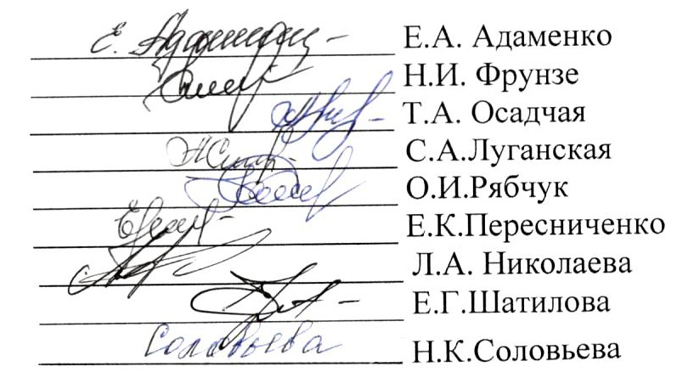
Председатель комиссии
Секретарь с правом голоса
Члены комиссии

